9PPE208-03
Peugeot 208 (P21) 20192024
Peugeot 2008 (P24) 20192024
Ecran 7 pouces
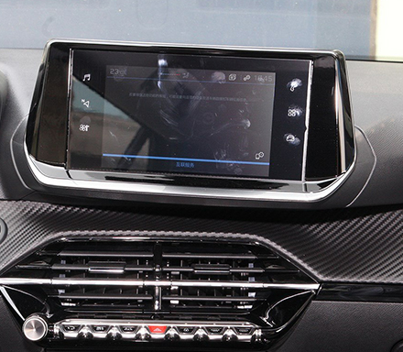
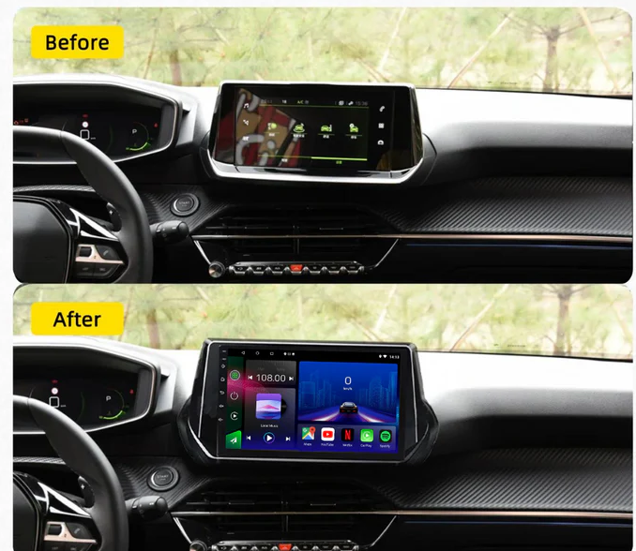

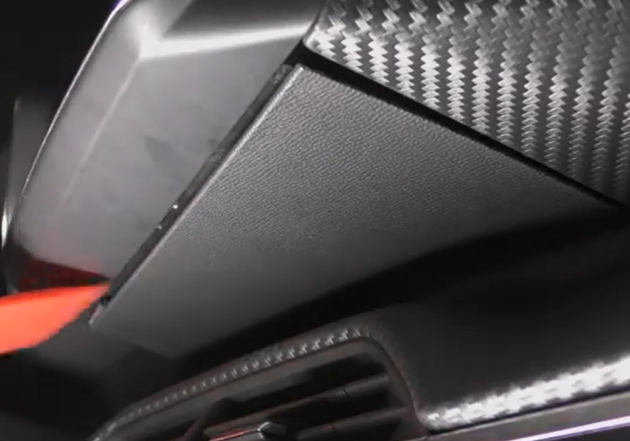
Déclipser la plaque sous l’écran.
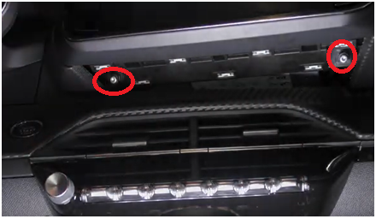
Dévisser les 2 vis visible sous l’écran.
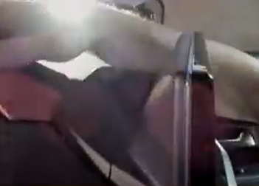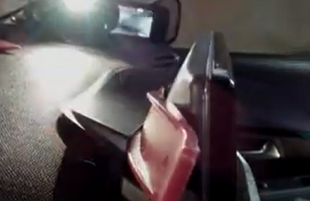
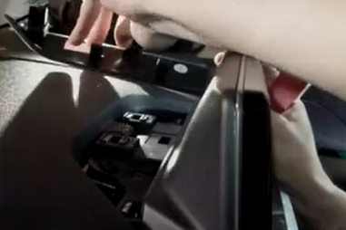
Déclipser à l’aide d’un outil de démontage le cache derrière l’écran

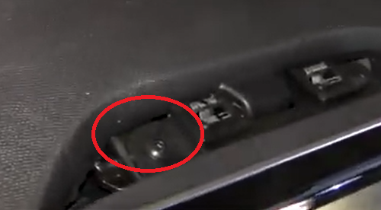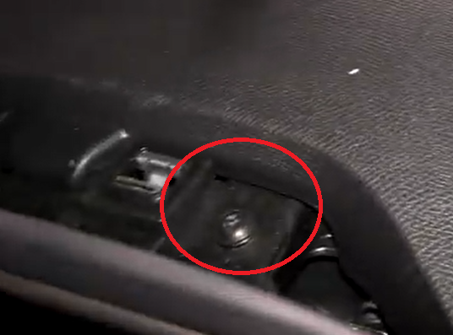
Dévisser les 2 vis à gauche et à droite derrière l’écran.
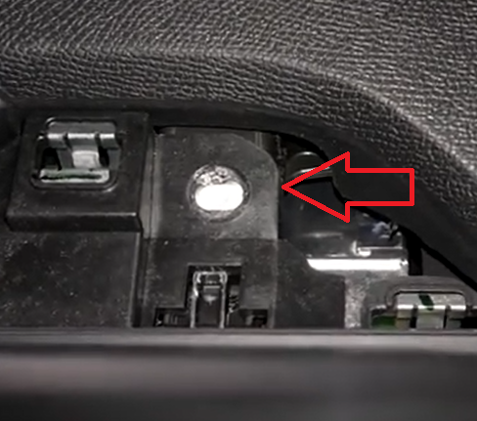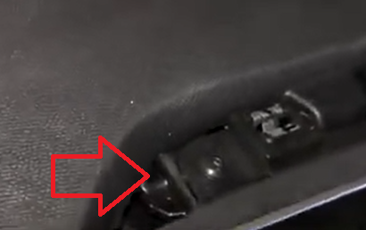
Soulever les 2 pattes à gauche et à droite derrière l’écran.
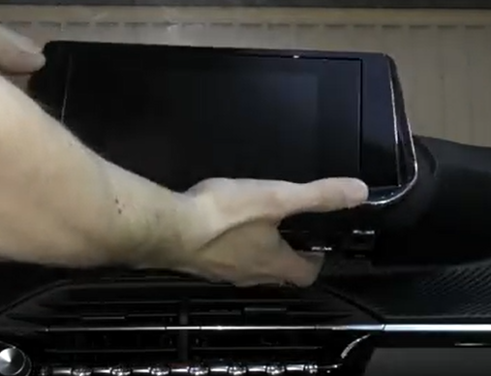
Tirer vers vous pour enlever l’écran.
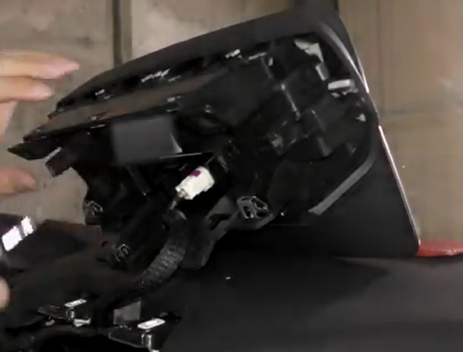
Enlever tous les connecteurs de l’écran.
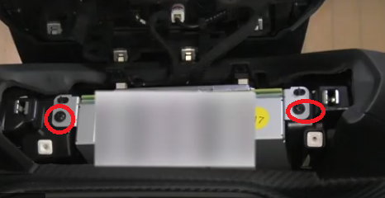
Enlever les 2 vis pour retirer la radio.
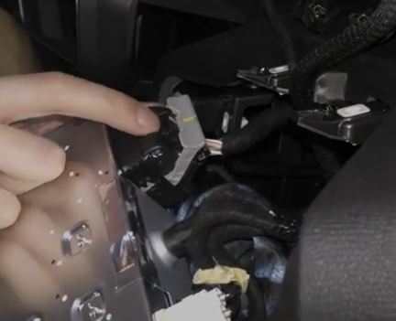
Enlever les connecteurs pour retirer l’autoradio
Installer l’antenne GPS, le micro et connecter, l’adaptateur d’antenne l’adaptateur USB…
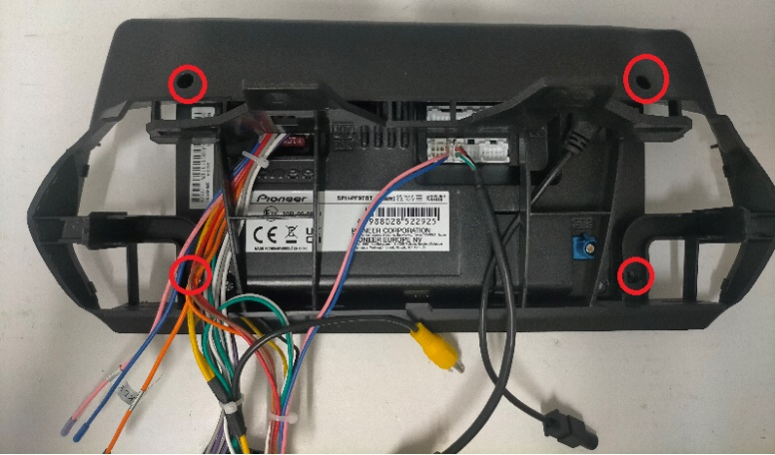
Brancher les connecteurs à l’autoradio et fixer l’autoradio à la façade avec les 4 vis fournis avec l’autoradio.
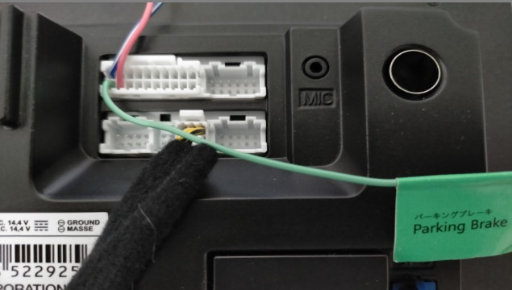
Important bien connecter le fil Vert (Parking Brake) au frein à main ou à la masse.
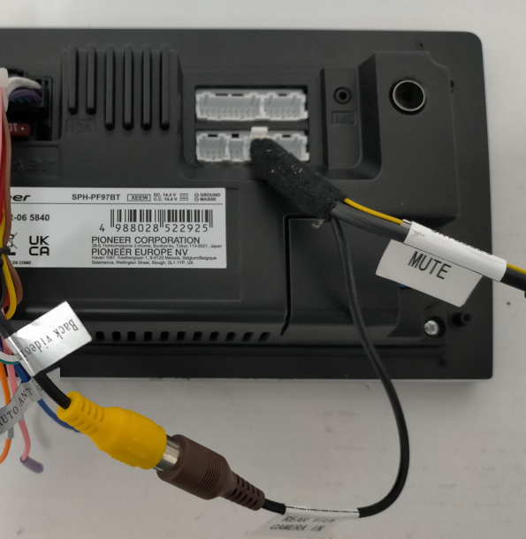
Si vous avez une caméra d’origine bien connecter le RCA Jaune à l’entrée caméra de l’autoradio RCA Marron.

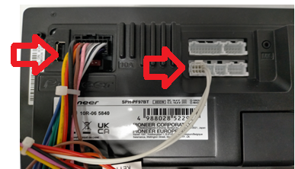
Connecter le faisceau de l’autoradio ainsi que les fils de Can bus à l’autoradio et brancher l’interface Can Bus.
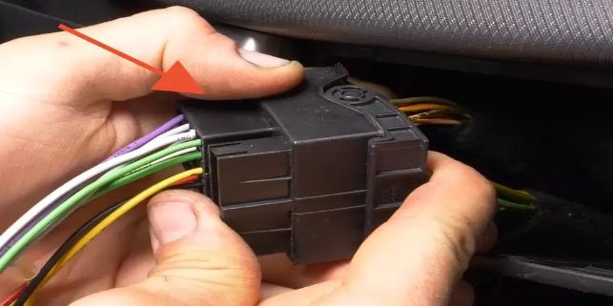
Connecter le connecteur au véhicule.
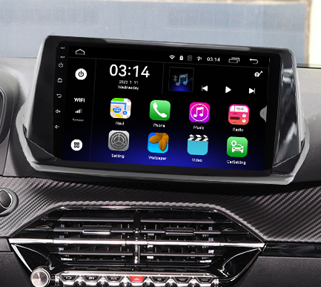

Programmation commande au volant :
Avec adaptateur Raise Peugeot and Citroen 208,2008 2014-2021
